ПОШАГОВАЯ ИНСТРУКЦИЯ ПОДАЧИ ЗАЯВЛЕНИЯ:

Перейти по ссылке на сайт госуслуг: <https://www.gosuslugi.ru/600153/1/form>

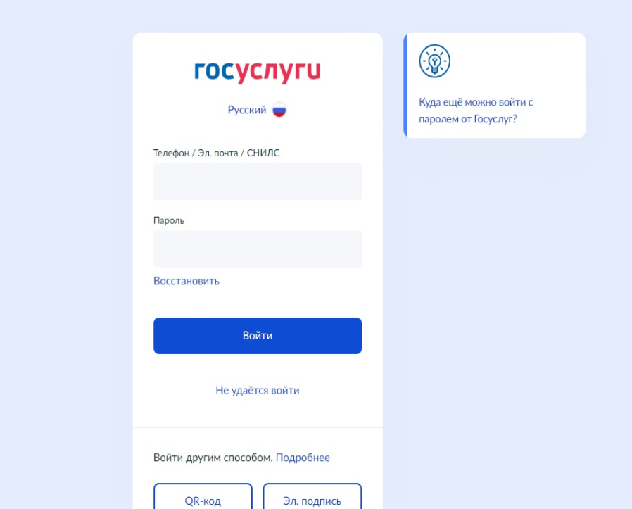

Ввести логин и пароль.

Нажать «Войти»

Появляется окно:

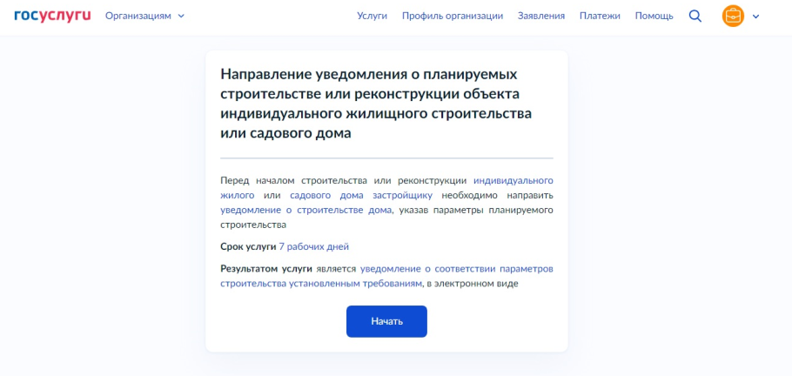

Нажать «Начать»

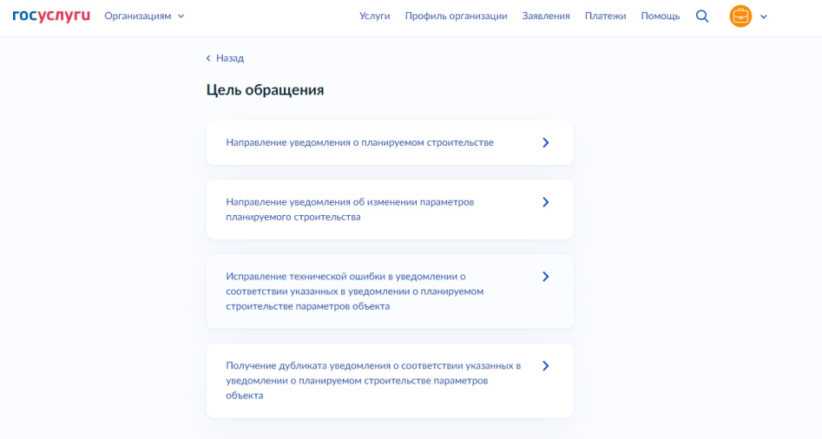

Выбрать «Направление уведомления о планируемом строительстве»

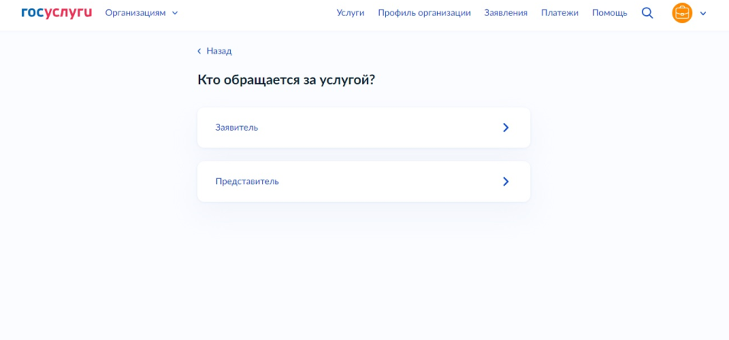

Указать, кто обращается за услугой.

1. Если Вы собственник то нажать «Заявитель». Проверить правильность и актуальность своих данных (ФИО, паспортные данные, регистрация по месту жительства или пребывания, номер телефона и электронный адрес).

2. Если Вы представляете интересы собственника по нотариальной доверенности, то нажать «Представитель». Проверить правильность и актуальность своих данных (ФИО, паспортные данные, регистрация по месту жительства или пребывания, номер телефона и электронный адрес). А также нужно будет указать данные (ФИО, паспортные данные) собственника как заявителя и загрузить электронный образ доверенности.

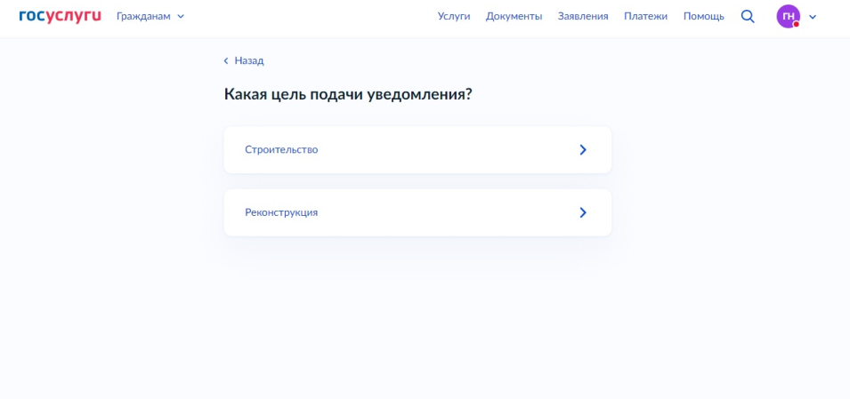

При выборе «Реконструкция» необходимо указать кадастровый номер объекта капитального строительства, предполагаемого к реконструкции.

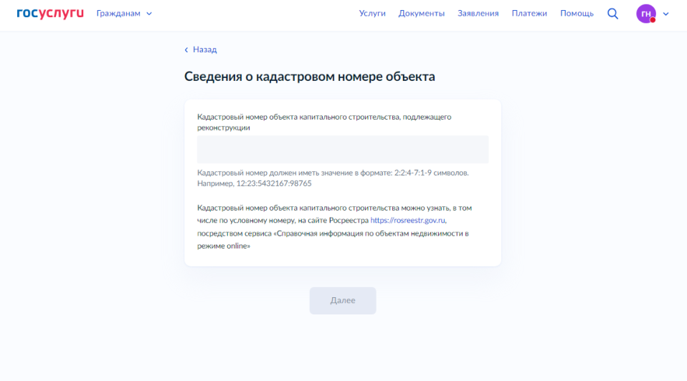

Далее для «Строительства» и «Реконструкции» все шаги идентичны

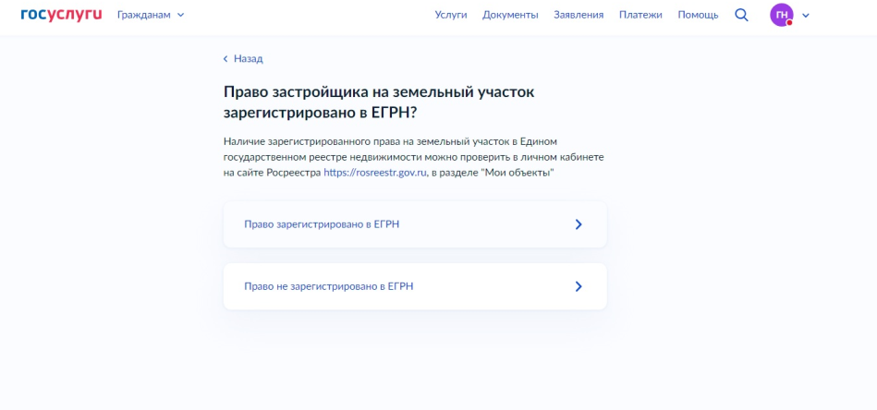

1. Если право на земельный участок зарегистрировано в ЕГРН выбираем «Право зарегистрировано в ЕГРН»

2. При выборе «Право не зарегистрировано в ЕГРН» необходимо загрузить документы, подтверждающие право на земельный участок (договор аренды, свидетельство о праве собственности и т.д.). Нажимаем «Далее».

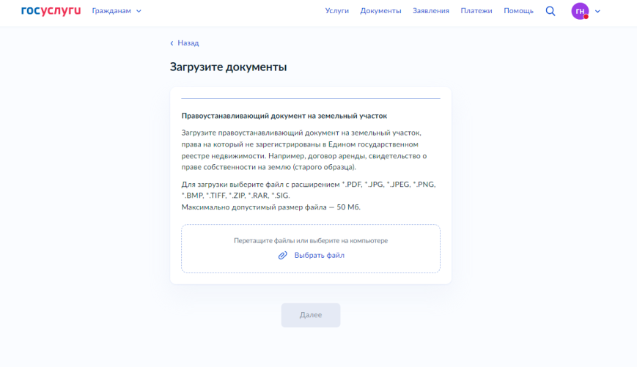

**Без правоустанавливающих документов заявление подать невозможно!**

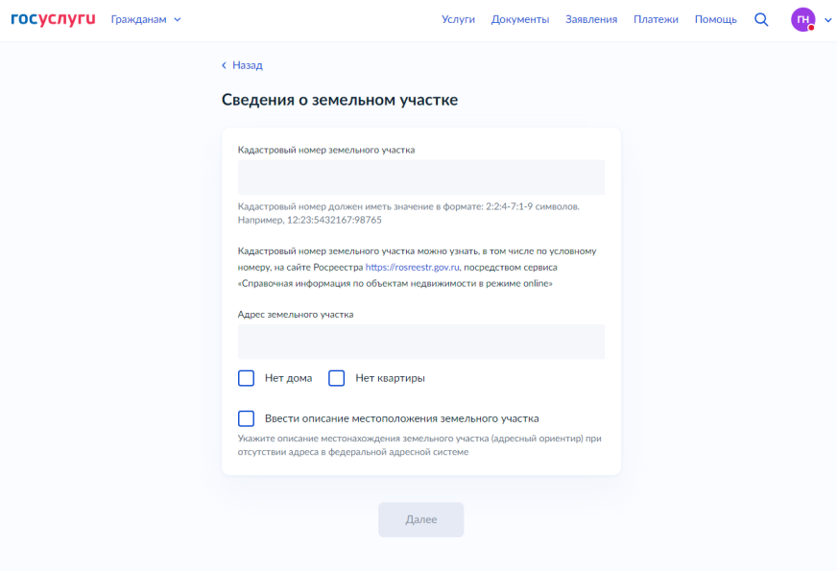

Необходимо указать кадастровый номер и адрес земельного участка. Нажать «Далее»

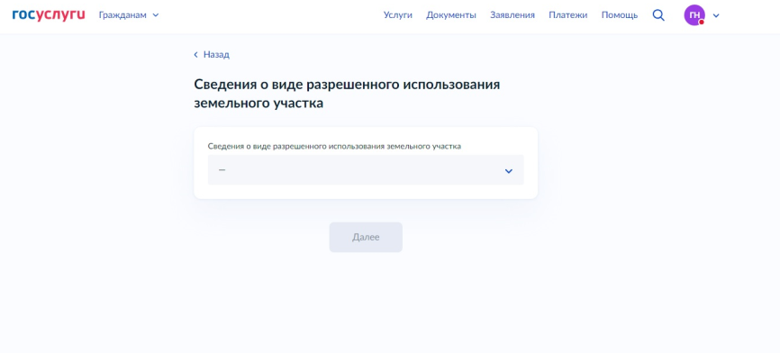

Указать вид разрешенного использования земельного участка. Нажать «Далее»

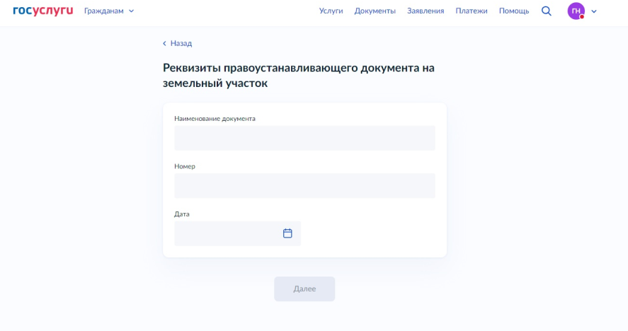

Указать реквизиты правоустанавливающего документа на земельный участок (свидетельства о государственной регистрации права, договора аренды и т.д.). Нажимаем «Далее».

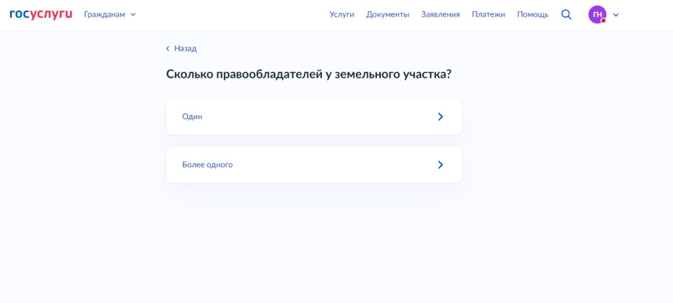

В зависимости от количества правообладателей выбираем «Один» или «Более одного»

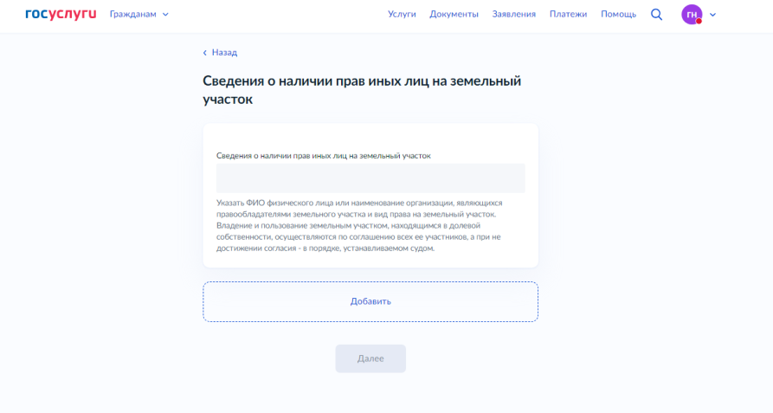

При количестве правообладателей более одного необходимо указать всех правообладателей земельного участка.

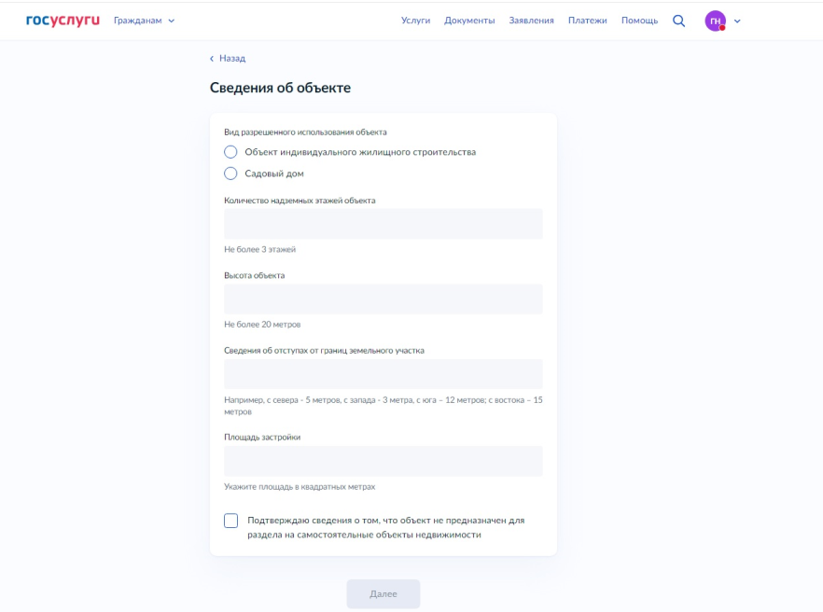

Необходимо указать сведения об объекте недвижимости, планируемом к строительству (реконструкции). Отжать галочку. Нажать «Далее»

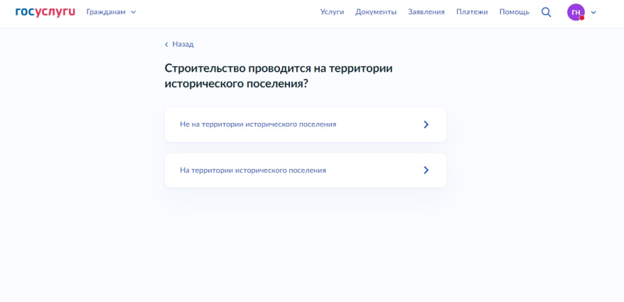

Выбираем «Не на территории исторического поселения»

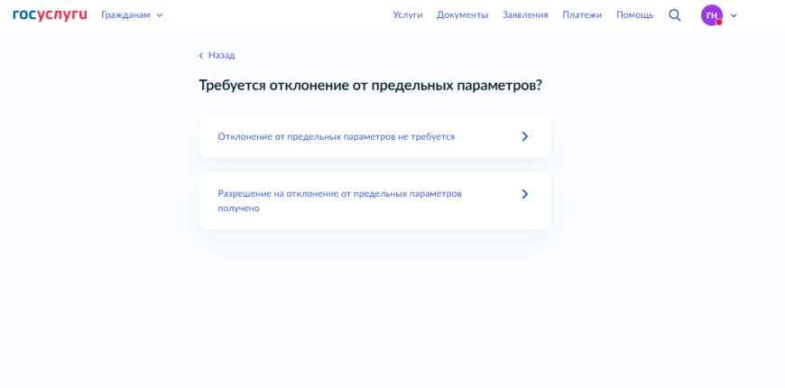

Если строительство планируется с соблюдением требований, установленных Правилами землепользования и застройки муниципального образования, выбираем «отклонение от предельных параметров не требуется».

Если ранее было получено разрешение на отклонение от предельных параметров разрешенного строительства, выбрать «Разрешение на отклонение от предельных параметров получено», указать сведения о разрешении.

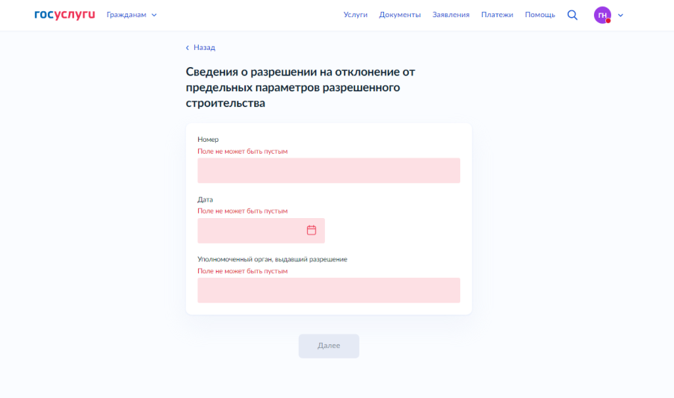

Нажать «Далее»

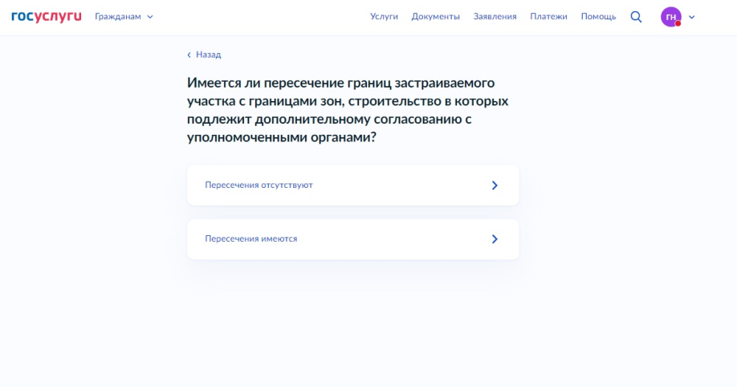

Выбрать «Пересечения отсутствуют»

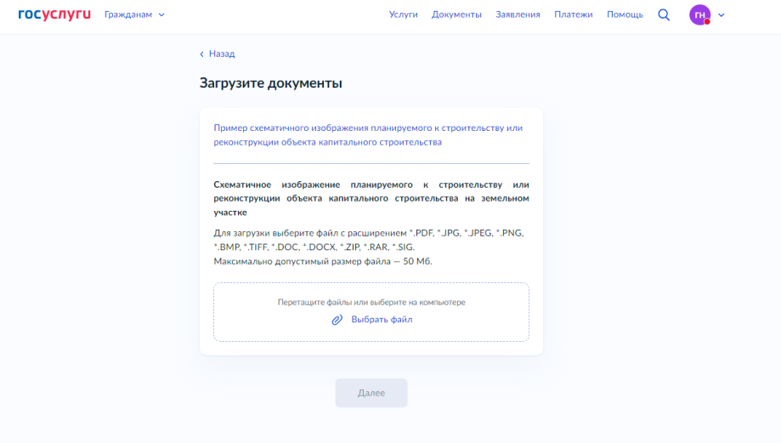

Необходимо загрузить схематичное изображение планируемого к строительству или реконструкции объекта капитального строительства на земельном участке. Нажать «Далее»

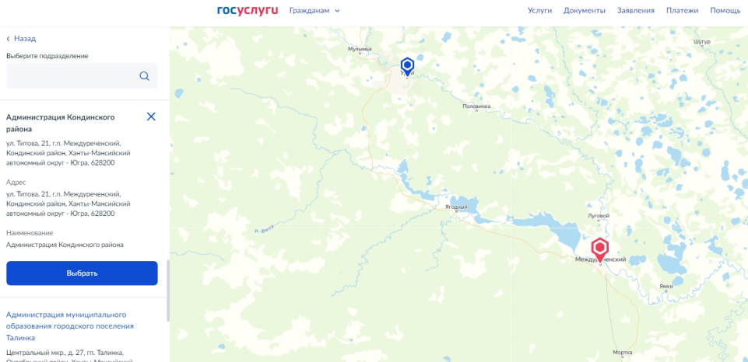

Выбираем подразделение «Администрация Кондинского района». Нажать «Выбрать»

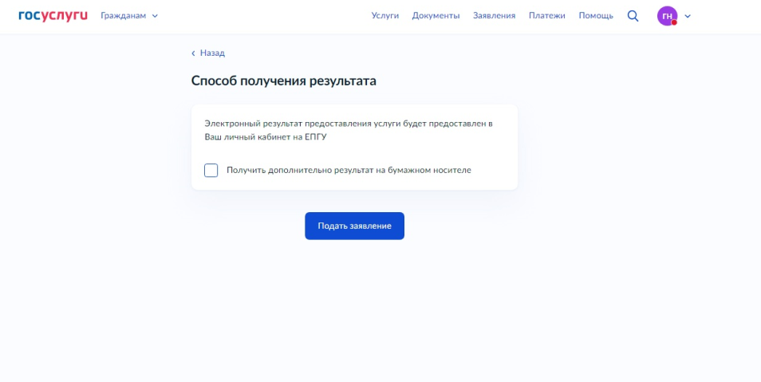

Выбрать способ получения результата услуги.

Нажать «Подать заявление»

Вам на госуслугах придет уведомление о том, что ваше заявление принято и направлено в орган местного самоуправления на исполнение.